Instruções e modelo de artigo para o V SeGAV-e

**Fonseca, W. D’A.**1

1 Engenharia Acústica, Universidade Federal de Santa Maria, Av. Roraima nº 1000,

Cidade Universitária, Santa Maria, RS, will.fonseca@eac.ufsm.br

Resumo

Esse campo é destinado ao resumo do artigo que deve ter entre 200 e 350 palavras. O título, resumo e palavras-chave constituem parte da primeira página do artigo. O resumo deve fazer uma apresentação concisa do artigo técnico científico, contendo, uma introdução, o objetivo, uma síntese da metodologia, o principal resultado e a principal conclusão (preferencialmente nessa ordem). Assim, o leitor pode conhecer a essência do conteúdo do artigo. Lembre-se que o resumo é como o *trailer* de um filme, as pessoas ficarão interessadas em ler completamente o artigo se o resumo lhes interessar. O resumo não deve conter informações novas não contidas no artigo; abreviações indefinidas; discussão prévia de outra literatura; referências e citações e excesso de detalhes acerca dos métodos empregados. Ele também não é o parágrafo de introdução do documento, isso deve ser colocado no início do texto. Utilize apenas informações úteis e relevantes, faça um exercício de empatia com o possível leitor interessado. Para se obter um resumo coeso, elegante e de acordo com o artigo, escreva uma prévia, realize a escrita completa do documento e, ao final, revise-o observando se o conteúdo dele reflete de forma consistente o teor do documento. Seguindo o resumo, o autor deve listar até 5 palavras-chave (evite colocar as mesmas palavras que formam o título do artigo).

**Palavras-chave**: artigo técnico, Segav, acústica, áudio, vibrações.

# Introdução

É com grande felicidade que oferecemos este texto modelo para o *short paper* (2-4 páginas) para o V Seminário Gaúcho de Acústica e Vibrações (edição *e-letrônica*, em 2020). Serão aceitos apenas *short papers* de trabalhos inéditos. Trabalhos já publicados também podem ser apresentados no   
V SeGAV-e, desde que título, resumo original e evento original (ou revista) sejam evidenciados de acordo (na submissão do resumo). Observe o diagrama da Figura 3, que contém um sumário de datas e direções do evento.

Este texto de instruções foi elaborado para que os autores possam apresentar os artigos de forma padronizada, ele foi adaptado o modelo de artigo da Revista Acústica & Vibrações. Isso facilitará muito o trabalho de revisão e diagramação, proporcionando uma uniformidade de texto para os artigos. Neste modelo são apresentadas as principais diretrizes para a elaboração do artigo completo no que diz respeito à apresentação de conteúdo, gráfica, estrutura e ao procedi- mento para a submissão dos artigos. Este documento já possui a formatação de estilos personalizados para a elaboração do texto. O autor pode, portanto, utilizar este arquivo como modelo para esta finalidade. Serão disponibilizados modelos (*templates*) em Microsoft Word (.docx) e LATEX (.tex). Esta versão também está disponível no [Overleaf](https://pt.overleaf.com/read/vqrvdftgcfkg). Os autores são responsáveis por enviar os artigos de acordo com o modelo vigente do evento.

O texto completo deverá estar em espaçamento simples entre linhas, tipografia (fonte) Palatino Linotype (ou Times New Roman) tamanho 12 pt e parágrafo com espaçamento de 0 pt antes e 8 pt depois. É de prática comum a escrita de artigos científicos no impessoal, logo recomenda-se essa prática. Além disso, serão aceitos em língua culta portuguesa, inglesa e espanhola (artigos em língua estrangeira deverão passar por correção profissional de língua).

# Documento e apresentação

Sempre coloque texto em seções e subseções, não as deixe órfãs (abrindo uma seção e passando direto para a subseção).

## Primeira página

A primeira página deve conter os seguintes itens colocados pelos autores: título, autores, filiações, resumo e palavras-chave. Caso o título completo seja muito extenso, pede-se uma versão curta para que seja incluída no cabeçalho das páginas do artigo.

O resumo do artigo poderá ter entre 200 e 350 palavras. O título, resumo e palavras-chave constituem parte da primeira página do artigo. Ele deve fazer uma apresentação concisa do artigo técnico científico, contendo uma introdução, o objetivo, uma síntese da metodologia, o principal resultado e a principal conclusão (preferencialmente nessa ordem). Assim, o leitor pode conhecer a essência do conteúdo do artigo. Lembre-se que o resumo é como o \textit{trailer} de um filme, as pessoas ficarão interessadas em ler completamente o artigo se o resumo lhes interessar. O resumo não deve conter informações novas não contidas no artigo; abreviações indefinidas; discussão prévia de outra literatura; referências e citações e excesso de detalhes acerca dos métodos empregados. Ele também não é o parágrafo de introdução do documento, isso deve ser colocado no início do texto. Utilize apenas informações úteis e relevantes, faça um exercício de empatia com o possível leitor interessado. Para se obter um resumo coeso, elegante e de acordo com o artigo, escreva uma prévia, realize a escrita completa do documento e, ao final, revise-o observando se o conteúdo dele reflete de forma consistente o teor do documento.

Seguindo o resumo, o autor deve listar até 5 palavras chaves (evite colocar as mesmas palavras que formam o título do artigo).

Na filiação dos autores use números como marcas e caso existam autores de uma mesma instituição, utilize apenas um endereço e os diferencie nos e-mails. Quando existirem e-mails de um mesmo domínio, busque reduzir usando chaves {·}. Utilize no máximo duas linhas para a filiação de cada autor de instituições diferentes. Preste atenção nos exemplos:

* Fonseca, W. D’A.1; Sobrenome, N.2  
  1, 2 Engenharia Acústica, Universidade   
  Federal de Santa Maria, Santa Maria, RS,   
  will.fonseca@eac.ufsm.br, nome@dominio.br.
* Fonseca, W. D’A.1; Mareze, P. H.2  
  1−2 Engenharia Acústica, Universidade   
  Federal de Santa Maria, Santa Maria, RS,  
  {will.fonseca, paulo.mareze}@eac.ufsm.br.
* Fonseca, W. D’A.1; Sobrenome, N.2,   
  Mareze, P. H.3  
  1, 3, 2 Engenharia Acústica, Universidade  
  Federal de Santa Maria, Santa Maria, RS,  
  {will.fonseca, paulo.mareze}@eac.ufsm.br,  
  nome@dominio.br.
* Fonseca, W. D’A.1; Sobrenome, N.2  
  1 Engenharia Acústica, Universidade   
  Federal de Santa Maria, Santa Maria, RS, will.fonseca@eac.ufsm.br.  
  2 Laboratório de Vibrações, Instituição,   
  Cidade, SC, nome@dominio.br.

Artigos em língua inglesa deverão conter *title*, *abstract* e *keywords*. Da mesma forma, artigos em espanhol deverão conter *título*, *resumen* e *palabras clave*.

## Número de páginas e hipermídia

O trabalho completo deve conter de 2 a 4 páginas, contando entre todos os elementos, isto é, até o final das referências. Serão aceitos arquivos em PDF com, eventualmente, amostras de áudio em seu conteúdo (como anexo), desde que o tamanho final do PDF não ultrapasse 20 MB.

Como forma de otimizar ao máximo o conteúdo de cada página, as figuras, tabelas, quadros e códigos devem ser apresentados ao longo do corpo do texto (em uma ou duas colunas dependendo de seu conteúdo).

### Exemplo de subseção de dois níveis

Esta é uma subseção de dois níveis para efeito de exemplificação.

## Tamanho da folha e margens

O texto deve ser configurado em folha do tamanho A4 (210 × 297 mm), em duas colunas (espaçamento 1,10 cm), com numeração distinta de página pares e ímpares (como está neste documento). As margens esquerda, direita e inferior deverão ter 2,00 cm e a superior deverá ter 2,30 cm. Procure utilizar toda a área disponível. Exceções podem ser admitidas, por exemplo, quando for necessário começar uma nova seção, título, subtítulo ou legenda: esses poderão ser alocados no início da página seguinte.

## Caracteres, texto, espaçamento entre linhas e parágrafos

Ao usar o Word, deve-se aproveitar ao máximo os “Estilos” na aba “Página Inicial”. Ao longo do texto, deve-se usar o estilo “Normal”. Ao iniciar uma seção, pode-se usar o estilo “Título 1” e, nas subseções, “Título 2”, “Título 3” e assim por diante. As legendas também têm seu próprio estilo.

Os textos deverão ser escritos em tipografia Times New Roman (ou Palatino Linotype). O título do artigo deverá estar na primeira página, alinhado à esquerda, **em negrito**, com apenas a primeira letra em maiúscula (exceto nomes próprios), corpo 18 pt e parágrafo com espaço de 22 pt depois. Os títulos das seções deverão ser em negrito, corpo 12 pt, em maiúsculas, conforme apresentado neste modelo. Subseções em negrito, corpo 12 pt, apenas com a primeira letra em maiúscula (a não ser que existam nomes próprios). O texto do documento deve ter espaçamento simples, corpo 12 pt, justificado e sem recuo na primeira linha. Evite o uso de subseções com mais de três níveis e, para isso, busque usar um sistema de listas.

Utilize linguagem culta e científica em seu texto[1]. Palavras estrangeiras deverão ser grafadas em itálico (por exemplo, como em *proceedings*). Siglas, acrônimos, abreviaturas e/ou outras construções que fogem ao conhecimento comum devem ser apresentadas ao leitor, por exemplo, HRTF (*Head-Related Transfer Function*). Faça revisões gramaticais e de cunho técnico antes da submissão.

Deve-se empregar espaçamento simples entre linhas, como já adotado neste arquivo de instruções. Na formatação dos parágrafos escolher a opção parágrafo justificado (espaçamento de 12 pt).

## Equações e unidades

Serão adotadas as unidades do Sistema Internacional (SI). Ao escrever números, **use o separador decimal vírgula** (conforme a língua portuguesa vigente) seja no texto, tabelas, figuras e/ou gráficos, além de buscar sempre o uso de uma mesma precisão ao comparar números, por exemplo: 3,0 é diferente de 3,00, porém tem a mesma precisão de 6,0. Ao escrever um número com sua unidade, mantenha sempre o número junto à correspondente unidade, sem que exista quebra de linha entre eles (no Ms Word utilize Ctrl + Shift + Espaço, no LaTeX coloque um til (~) entre o número e a unidade). Por exemplo, 3 m de distância separa a entrada e a saída; 4.512,28 cm é a distância medida.

As equações deverão estar encaixadas em uma “tabela” simples conforme o exemplo da Equação (1). Deverão ainda estar centralizadas e numeradas sequencialmente, com a numeração colocada no canto direito (vide exemplo). Lembre-se que elas são elementos textuais, logo devem ser pontuadas e o texto conseguinte eventualmente não se inicia com letra maiúscula. Recomenda-se colocar a nomenclatura imediatamente após a variável apresentada.

No Word, recomenda-se criar uma tabela sem bordas para as equações, facilitando a colocação da numeração. Por exemplo, tem-se que a área do círculo (em m²) é dada por

|  |  |
| --- | --- |
| $A=πr^{2}$, | (1) |

em que *r* é o raio em metros (m). Lembre-se que variáveis (como o *r* nesse exemplo) são grafadas em *itálico* (seja na equação ou no texto). Porém, **unidades, funções e operadores matemáticos são escritos “em pé”**, sem a aplicação do itálico. Por exemplo, 32,0 N/m² foi a pressão aplicada, ou ainda

|  |  |
| --- | --- |
| $$\int_{a}^{b}{p(φ) dp}$$ | (2) |

foi a integral calculada (observe que o operador diferencial “d” está em pé), para cada ângulo $φ$ em graus.

Texto subscrito e sobrescrito somente será em itálico se for correspondente a alguma variável pertinente. Caso seja um “nome complementar”, a variável deve ser colocada em pé. Por exemplo, “*P*total corresponde à pressão total em Pa”; ou ainda “*S* tri corresponde à área do triângulo em cm² “; ou então pode-se referir que “o somatório foi calculado considerando *Pi* até a   
*i*-ésima pressão final, correspondente a 256”.

Caso textos ou siglas sejam utilizados em equações, sua representação deve ser em pé, por exemplo:

|  |  |
| --- | --- |
| $densidade=\frac{massa}{ volume }$, | (3) |

sendo que no SI (Sistema Internacional de Unidades) a unidade de densidade é o quilograma por metro cúbico (kg/m³).

No texto, quando for necessário citar uma equação já apresentada, pode-se fazê-lo da seguinte forma: Equação (3) – com apenas a primeira letra em maiúsculo e com o número correspondente entre parênteses.

## Figuras, tabelas, quadros e códigos

As figuras e tabelas devem ser inseridas durante o texto, preferencialmente em seguida aos parágrafos a que se referem. Uma menção às figuras, tabelas e quadros no texto corrido, antes da sua apresentação, é necessária para a orientação do leitor. As figuras, tabelas e quadros devem conter todos os elementos de formatação e de conteúdo para que sejam interpretados corretamente, sem necessidade de se recorrer ao texto corrido para uma busca de informações adicionais. Deve-se separar do texto as tabelas e figuras com **1 linha** antes e depois (12 pt).

As figuras, tabelas e quadros deverão ser centralizados e numerados sequencialmente (vide exemplo na Figuras 1 e 2, e Quadro 1). Elas poderão ser colocadas em uma ou duas colunas dependendo de seu conteúdo. No caso de duas colunas, recomenda-se o posicionamento no topo ou na parte inferior da página. Busque utilizar figuras e gráficos em que seu conteúdo possa ser completamente compreendido.

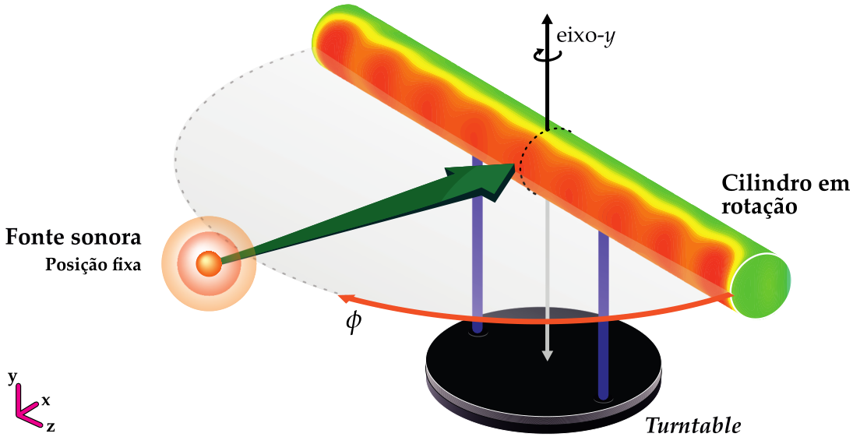

**Figura 1**: Medição de *beamforming* com arranjo cilíndrico (adaptado de Fonseca [1]).

Exemplo de figura em duas colunas.

**Figura 2:** *C*80 para salas distintas. As figuras podem ser colocadas lado a lado (retirado de Brandão [3]).

**Quadro 1**: Este é o exemplo de um quadro.

|  |  |  |
| --- | --- | --- |
| **Experimento / Tipo** | **Exp. 1** | **Exp. 2** |
| Tipo 1 | Verde | Amarela |
| Tipo 2 | Azul | Branco |

O rótulo e número das figuras, seguido da legenda, deve aparecer logo abaixo e centralizado (10 pt). Caso utilize figuras de outros autores (ou fontes), mesmo que adaptadas, indique a fonte logo após a legenda descritiva, como mostra o exemplo das Figuras 1 e 2.

O rótulo, número e legenda das tabelas (quadros e códigos também) devem aparecer centralizados na parte superior. Quando necessário, a fonte das tabelas deve ser apresentada de acordo com a publicação original. A Tabela 1 apresenta um exemplo do estilo a ser utilizado (o conteúdo da tabela poderá conter tipografia menor que a do texto). Lembre-se que todos os objetos, como figuras e tabelas, devem ser citados no texto.

Ademais, recomenda-se fortemente o sistema de referências cruzadas automatizado. No Word, as legendas devem ser inseridas a partir da aba “Referências”, depois “Inserir Legenda”. Ao citar ao longo do texto, deve-se usar na aba de referências o botão de “Referência Cruzada”, informando o tipo de referência (Figura, Tabela, Quadro *etc*.), e no menu à direita “Inserir referência para”, clicar em “Apenas nome e número”.

**Tabela 1**: Propriedades microgeométricas e macroscópicas das camadas porosas CPA 1 e CAUQ-B [2].

Exemplo de tabela em duas colunas.

|  |  |  |  |  |  |  |  |
| --- | --- | --- | --- | --- | --- | --- | --- |
| Amostra / parâmetro | *L*p  [μm] | *L*a  [μm] | *D*p  [μm] | *D*a  [μm] | σ  [Ns/m4] | ϕ  [-] | α∞  [-] |
| CPA 1 – 3% | 1359,81 | 1492,51 | 2344,05 | 1425,67 | 5131 | 0,218 | 1,63 |
| CAUQ-B – 4,5% | 1598,29 | 701,24 | 2126,46 | 895,34 | 54989 | 0,070 | 2,89 |

As referências cruzadas devem ser feitas como no exemplo: Figura 1 e Tabela 1 (apenas a primeira letra maiúscula).

Recomenda-se que gráficos, figuras, fotos e qualquer arquivo gráfico estejam inseridos no texto em formato .jpg e/ou .png com boa qualidade (ou ainda em formato vetorial em .pdf para usuários do LaTeX). Atente para que os elementos de gráficos e figuras sejam legíveis (sobretudo se a informação for pertinente).

A distribuição do *template* em versão LaTeX inclui o pacote Codes2Latex.sty[2], que habilita possibilidades para documentação de códigos genéricos e nas linguagens Matlab, Fortran, Python, LabVIEW e LaTeX de forma organizada.

Todos os elementos podem ser coloridos ou em tons de cinza. Evite a utilização de elementos textuais de outros autores sem a devida citação (e/ou autorização). É essencial que as figuras que apresentarem texto estejam na mesma língua do artigo. Não serão aceitas citações indiretas como *Google imagens*, por exemplo, assim como recomenda-se evitar o uso de bases de conhecimento voláteis como a Wikipedia.

As referências cruzadas devem ser feitas para todos os elementos, por exemplo: Figura 1 e Tabela 1 (apenas a primeira letra maiúscula). Caso exista uma subfigura, use Figura1 (a), por exemplo.

# O artigo *short paper*

O evento aceitará submissões originais para os *short papers* (isto é, ainda não publicadas) de pesquisas científicas e aplicações de engenharia, arquitetura, áudio, física, matemática e áreas afins. Algumas sugestões de áreas para publicação são:

* Acústica geral;
* Acústica não-linear;
* Processamento de sinais;
* Acústica virtual e auralização;
* Imageamento acústico (*beamforming*,   
  intensimetria, holografia);
* Acústica ambiental;
* Acústica arquitetônica: condicionamento;
* Acústica de edificações: isolamento;
* Acústica fisiológica (psicoacústica),   
  subjetiva, fonoaudiologia e saúde;
* Métodos numéricos em acústica, vibrações e áudio;
* Acústica subaquática e geofísica;
* Processamento e síntese de fala;
* Vibrações e vibroacústica;
* Acústica musical e instrumentos musicais;
* Circuitos e dispositivos para acústica,   
  vibrações e áudio;
* Acústica veicular e da mobilidade (automotiva, aeronáutica, ferroviária *etc*.);
* Aeroacústica;
* Bioacústica;
* Controle de ruído;
* Acústica industrial;
* Áudio e eletroacústica;
* Instrumentação e metrologia;
* História da acústica;
* Ensino em acústica, vibrações e áudio;
* entre outros.

A estrutura do artigo deverá contemplar pelo menos os seguintes itens (de forma breve): Introdução; Fundamentos e/ou metodologia e/ou desenvolvimento; Resultados e discussões; Agradecimentos (opcional); e Referências. Não necessariamente existindo seções com estes nomes.

## Citações e referências

Para a confecção das referências deve-se utilizar a norma brasileira vigente (ABNT). As referências devem ser numeradas conforme ordem de aparição, utilizando colchetes [4] (conforme a norma brasileira permite). Todas referências devem ser citadas durante o texto. As referências [1‒7] deste modelo de artigo são apenas ilustrativas (para efeito de compreensão).

Ao final do documento, a seção de referências deve ser colocada. As entradas nela contidas devem ter tipografia com tamanho 10 pt, espaçamento simples e espaçamento de parágrafo de 8 pt. Recomenda-se a utilização de gerenciadores de banco de dados de bibliografia como o [JabRef](http://www.jabref.org/), [Mendeley](http://www.mendeley.com) e [Zotero](https://www.zotero.org/). Em especial para usuários do Word, o Mendeley tem um *plugin* para formatar e inserir as referências no documento .docx.

Dependendo do contexto, o nome do autor pode ou não ser escrito, conforme os exemplos a seguir:

* “… Mareze *et al*. [7] trabalharam com absorção de materiais porosos…”, ou
* “… para o estudo de acústica de salas [3] recomenda-se a leitura de um livro texto…”, ou
* “… aplicando a Transformada de Fourier nos sinais de entrada [5].”, ou ainda
* “… Fonseca (2013) demonstrou o cálculo de difração para superfícies cilíndricas [1]”.

Todos os autores que constam nas referências devem estar citados no texto.

Em referências com dois ou três autores, por exemplo, Müller e Massarani [6], ambos devem ser citados (quando evocados). No caso de mais de três autores, por exemplo, Gomes et al. [4], deve-se citar somente o último nome do primeiro autor seguido da expressão “et al.”. Ainda, ao citar mais de uma referência, utilize apenas um colchete, veja alguns exemplos a seguir:

* “Trabalhos em temas de acústica e vibrações [1‒3].”;
* “Trabalhos em temas de acústica e vibrações [1, 2, 3].”;
* “Trabalhos em temas de acústica [2, 5‒7].”;
* “Trabalhos com análise estatística [2, 3, 8].”;
* **Obs.: não usar este estilo**: “Trabalhos com análise estatística [2], [3], [9].”.

Recomenda-se que a referências sejam ordenadas e compactadas (com travessão) como em [2, 5‒7].

Na seção de referências, sempre que possível, inclua o ISBN, ISSN, DOI (com link) e/ou link com a direção online em que o documento citado está disponível.

# Submissão

É responsabilidade dos autores a preparação e envio dos artigos em seu formato final. Por esse motivo, **pede-se que verifiquem com atenção a formatação de seus artigos**, especialmente gráficos e fotos, quanto à legibilidade e qualidade digital (e para impressão). Os artigos deverão ser enviados (submetidos) nos formatos descrito a seguir.

* Para usuários do **Word**: .docx e .pdf com identificação; e
* Para usuários do **LaTeX**: .zip (contendo todo o projeto) e .pdf com identificação.

Não haverão pareceristas e/ou revisores, o conteúdo e qualidade é de inteira responsabilidade dos autores.

* **A entrega do documento final está marcada para dia 28 de agosto de 2020.**

Será depois do evento (14 de agosto de 2020), para que autores possam coletar comentários durante a apresentação, e, com isso, ajustar detalhes para o documento final. Apenas serão rejeitados (pela comissão científica) trabalhos que apresentarem problemas graves, erros aberrantes, plágio ou outras situações não previstas.

Pelo menos um dos autores do artigo deve estar inscrito e apresentar o trabalho *virtualmente* no evento.

# Modelos para Word e LaTeX

O modelo de LaTeX foi escrito em codificação UTF8, assim é compatível com Windows, Mac, Linux e [Overleaf](https://pt.overleaf.com/read/vqrvdftgcfkg). Pode ser usado livremente para a elaboração dos artigos.

O modelo de .docx foi criado em Microsoft Word 2016 e, com isso, suas funcionalidades de espaçamento e configurações são garantidas para essa versão.

O autor deste texto e dos modelos/*templates* é o professor William D'Andrea Fonseca, da Engenharia Acústica da Universidade Federal de Santa Maria.

# Considerações finais

Busca-se, por meio desse artigo modelo, elencar e aclarar as instruções para submissão de artigos para V SeGAV-e. Este próprio documento pode ser usado como modelo apenas trocando, o conteúdo.

Embora esse modelo tenha 8 páginas (para poder contemplar todas as recomendações e instruções), o documento a ser entregue deve ter no máximo 4 (quatro) páginas. Observe o diagrama da Figura 3, que contém um sumário de datas, direções do evento e informações sobre a publicação.

Em caso de dúvidas, entre em contato com a comissão científica do evento. Esperamos sua submissão e participação.

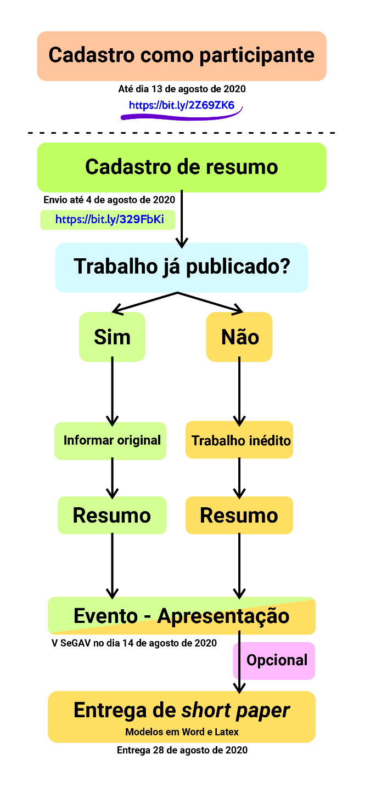

**Figura 3:** Resumo de etapas do V SeGAV-e 2020. Link para inscrição de participante <https://bit.ly/2Z69ZK6> e link para inscrever resumo <https://bit.ly/329FbKi>.

Referências

1. FONSECA, W. D’A. *Beamforming considerando difração acústica em superfícies cilíndricas*. Tese (Doutorado) — Universidade Federal de Santa Catarina, Florianópolis, SC, 2013. ISBN 9788591677405. Disponível em: <http://www.bu.ufsc.br/teses/PEMC1445-T.pdf>.
2. MAREZE, P. H.; COPETTI, G.; BRANDÃO, E.; FONSECA, W. D’A.; DRESCH, F.; SPECHT, L. P. Modelagem da absorção acústica de camadas porosas asfálticas. In: *XXVIII Encontro da Sociedade Brasileira de Acústica, Sobrac 2017*. Brasília, DF: [s.n.], 2017. Disponível em: <https://bit.ly/Modelagem-da-absorcao-acustica-de-camadas-porosas-asfalticas>.
3. BRANDÃO, E. *Acústica de Salas: Projeto e Modelagem*. 1. ed. São Paulo: Blucher, 2016. ISBN 9788521210061.
4. GOMES, M. H. A.; BONIFACIO, P. R. O.; CARVALHO, M. O. M.; AZIKRI, H. P. A. Vibroacoustic method for non destructive test of composite sandwich structures. *Applied Mechanics and Materials*, v. 751, p. 153–158, 2015. ISSN 1662-7482. doi: [10.4028/www.scientific.net/AMM.751.153](http://dx.doi.org/10.4028/www.scientific.net/AMM.751.153).
5. OPPENHEIM, A.; WILLSKY, A. S. *Sinais e Sistemas*. 2. ed. São Paulo: Pearson, 2010. ISBN 9788576055044.
6. MÜLLER, S.; MASSARANI, P. Transfer-function measurement with sweeps. *Journal of the Audio Engineering Society*, v. 49, n. 6, p. 443–471, 2001. ISSN 1549-4950. Disponível em: <http://www.aes.org/e-lib/browse.cfm?elib=10189>.
7. MAREZE, P. H.; BRANDÃO, E.; FON-SECA, W. D’A.; SILVA, O. M.; LENZI, A. Modeling of acoustic porous material absorber using rigid multiple micro-ducts network: Validation of the proposed model. *Journal of Sound and Vibration*, v. 443, p. 376 – 396, 2019. ISSN 0022-460X. doi: [10.1016/j.jsv.2018.11.036](http://dx.doi.org/10.1016/j.jsv.2018.11.036).
8. BORGES, J.; PACHECO, F.; TUTIKIAN, B.; OLIVEIRA, M. F. de. An experimental study on the use of waste aggregate for acoustic attenuation: EVA and rice husk composites for impact noise reduction. Construction and Building Materials, v. 161,p. 501–508,2018. ISSN 0950-0618. doi: [10.1016/j.conbuildmat.2017.11.078](http://dx.doi.org/10.1016/j.conbuildmat.2017.11.078).
9. RISTOW, João Paulo; PINSON, Samuel; FONSECA, William D’A.; CORDIOLI, Julio. Utilização da integral de kirchhoff-helmholtz para simulação de dados de sonar de múltiplos feixes. Acústica e Vibrações, Sociedade Brasileira de Acústica, v. 31, n. 48, p. 5–18, 2016. ISSN 1983-442X.

1. Notas de rodapé podem ajudar a aclarar pequenos detalhes e comentários.
2. Para mais detalhes consulte o arquivo sty.